**湖北省安全生产培训综合管理平台**

**常**

**见**

**问**

**题**

**处**

**理**

**武汉博晟安全技术股份有限公司**

**2016年11月**

目录

1.各角色通用部分 1

1.1报名年龄及业务时间有哪些限制？ 1

1.2培训机构、考试机构、发证机关如何找回密码？如何修改密码？ 1

1.3如何下载硬件驱动？如何测试硬件？ 2

1.4如何反馈平台运行中的出现各种问题或者新需求？ 2

1.5如何下载通用性资料？ 2

2.培训机构及学员 3

2.1全部阶段 3

2.1.1培训机构及学员重点注意事项 3

2.1.2历史证书（非在此平台内新取证）如何复审、换证、改证、补证 4

2.1.3复审、换证如何提醒？如果不复审或者复审考试不合格有何后果？ 4

2.1.4学员如何找回密码 4

2.2报名、现场审核阶段 5

2.2.1特种作业人员报名的限制条件（培训机构现场审核必知） 5

2.2.2学员如何报名？ 6

2.2.3学员初训、复审、换证现场审核应携带的资料 7

2.2.4学员如何下载学员个人考试申请表（即体检表） 7

2.2.5学员报错了培训班如何处理 8

2.2.6学员现场审核时未带身份证或使用临时身份证，指纹仪无法识别学员指纹如何处理 8

2.2.7报名通知发出后，是否可以更改信息 9

2.2.8培训机构想只发布一个报名通知，长年招生如何进行？如何让初训复训的学员一起报名？ 9

2.3培训实施阶段 9

2.3.1学员如何知道自己的培训安排 9

2.3.2培训分班时，一堂课可以对应几名教师？教师确认授课环节有什么用处？教师临时有变动如何处理？ 10

2.3.3学员如何进行培训考勤，考勤不全有什么后果 10

2.3.4学员如果培训中途生病或者临时有事，导致本次培训班未完成全部学时，如何进行下一步操作 10

2.3.5如何确认学员培训学时是否满足要求 11

2.3.6学员进行模拟考试有什么意义？如何进行？ 11

2.3.7学员进行培训评估有什么意义？如何进行？ 12

2.4考试发证阶段 12

2.4.1免除培训，可以直接报名参加考试的特种操作证人员有何要求？如何报名考试？ 12

2.4.2培训机构如何结束一场培训，进入考试环节 12

2.4.3学员如何了解考试安排、获取准考证、查看考试成绩 13

2.4.5学员去考试现场，需携带什么资料，有何流程 13

2.4.6学员考试迟到或不到，会有什么后果 13

2.4.7学员考试不及格，怎么办 14

2.4.8学员如何领取证书 14

2.4.9学员证书有变更或遗失，该如何办理 14

3.考试机构 14

3.1考试机构重点注意事项 14

3.2考试机构如何安排考试？ 15

3.3理论考试、实操考试安排的相同点与不同点 15

3.4监考员安排考试时，考试人员临时有变动如何处理 15

3.5监考员在哪里查看考试开启密码 15

3.6考试过程中，监考员发现学员作弊或其他违纪行为，如何处理 16

3.7理论考试或实操考试结束，不及格的考生该如何处理 17

3.8考试时间已结束，如何关闭全部人员的考试 17

3.9考试成绩如何传输到平台 17

# 1.各角色通用部分

**1.1报名年龄及业务时间有哪些限制？**

**（1）培训、考试报名——年龄限制**

不管是新取证还是再培训，学员培训报名、考试报名的年龄限制为**＜60岁**。

**（2）考试机构提出发证申请——年龄限制**

对于＜18岁，不得提交，做标识，≥18岁后方可提交。（备注：考试成绩保留一年。）

发证受理必须提前20个工作日，判断年龄是否超过有效期。对于接近60岁的人员，年龄＜60岁减去20个工作日，人员方可提交成功。

综上所述：**18≤学员年龄＜60岁减去20个工作日**，方可提交发证申请。发证机关接收到的必定是正确无误信息。

**（3）复审时间判定**

8月份到期的证，学员培训、考试报名截止时间均为8月31号，但是必须在8月31号完成考试，**并**将成绩上传给发证机关，如果9月1号考试合格或上传合格成绩，复审无效。

超过复审时间的考试成绩将无法提交至发证机关，复审无效。

**（4）考试机构组织考试**

接收考试申请后，考试机构**60日内**必须安排考试，包括理论和实操考试。

**（5）考试机构提交发证申请**

对于考试合格的学员，必须在**10个工作日内**向发证机关提交发证申请。

**（6）发证机关发证**

发证机关接收发证申请后，应当在**20个工作日内**颁发证书。

**（7）证书上传给国家局**

已打证信息，必须在**10个工作日内**上传国家局。

**1.2培训机构、考试机构、发证机关如何找回密码？如何修改密码？**

**找回密码**：请联系博晟系统管理员，钟离 18071457805。

**修改密码**：进入平台后，在菜单栏下方点击【用户信息】，即可自行修改密码。

特别说明：为保证用户安全性，密码必须是字母+数字的组合。

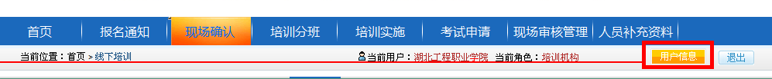

**1.3如何下载硬件驱动？如何测试硬件？**

从各个角色入口进入，不登陆即可下载硬件驱动安装包，可分别测试各类硬件。

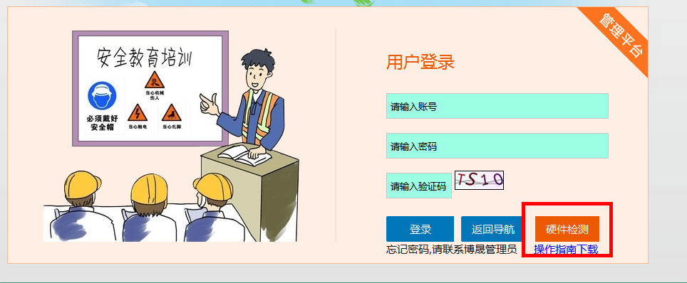

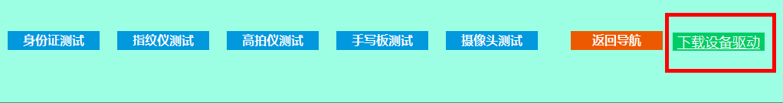

**1.4如何反馈平台运行中的出现各种问题或者新需求？**

**客服电话**钟离 18071457805

**客服qq**414919555

**反馈处理原则：**

（1）如果平台出现错误或业务流程无法推进等问题，立即解决。

（2）如果对平台提出改进建议或新增其他功能，客服负责收集，每周提交一次至发证机关，由发证机关安排实施。

**1.5如何下载通用性资料？**

从**学员角色入口**进入，点击【下载中心】，即可下载对应的资料信息。

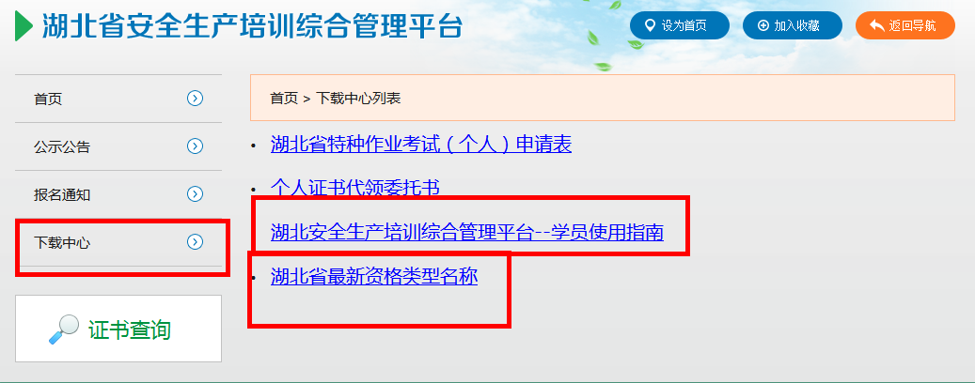

**1.6管理平台和机考系统网址**

湖北省安全生产监督管理局专属网址

1.平台网址：http://27.17.10.114:8081/hbsemis/page/NewIndex.aspx

2.机考系统网址：http://27.17.10.114:8081/hbexam

测试专用--博晟公司网址

1.平台网址：http://aqpx.powersafety.com.cn/HBSEMIS/page/NewIndex.aspx

2.机考系统网址：http://aqpx.powersafety.com.cn/hbexam

# 2.培训机构及学员

**2.1全部阶段**

**2.1.1培训机构及学员重点注意事项**

（1）培训机构发布报名通知时，**网上报名开始日期**一定要选择【当天】，否则学员当天无法报名。

（2）导入学报名表时，注意填写**真实身份证号、手机号**。学员账号：身份证号密码：aq手机号。

手机号用于**接受培训平台推送**的消息，如提前90个工作日会发送复审、换证提醒。

（3）必须在【培训实施-培训评估】模块**点击【结束培训】**，方可以进行考试申请。

（4）培训机构进行【考试申请】时，务必选择**对应的考试机构**（默认选择培训机构当地的考试机构）。

（5）免培训学员，需**自己注册账号**，申报考试机构，完成现场审核操作后，便可参加考试。

（6）学员现场审核、考生入场时，**原则上必需使用身份证识别仪、指纹识别仪验证**学员身份。只有极少数情况（所有指纹均无法识别、身份证消磁等）可以使用账号密码模式通过，审核负责人必需验证指纹，且记录审核负责人与被审核学员的详细信息，考试机构、发证机关均可查看。

（7）学员模拟考试、培训评估（调查问卷）**非必需，可不进行操作**。学员的最高测试成绩、最新的调查问卷表会汇总到培训机构，发证机关可查看。

（8）学员、培训机构**均可下载准考证、查看考试成绩**。培训机构统一在【考试申请】模块查看考试、发证相关信息。

（9）监考员、考生登录**机考系统**的账号与**平台**账号、密码相同。

**2.1.2历史证书（非在此平台内新取证）如何复审、换证、改证、补证**

由于历史证书资格类型与现有国家局资格类型的三级类别（准操项目）不完全匹配，故保留到二级资格类型，如特种作业操作证-电工作业，复审时，按不同情况分别处理：

（1）旧证书只对应了一种三级资格类型的，弹出选择框，选择**任意一种现有资格类型**即可。

（2）旧证书对应了多种三级资格类型，并且明显可以分裂成多种现有资格类型的，一次复审时，**只能选择其中某一种资格类型**，其他的资格类型需再次走一遍复审流程。

（3）旧证书对应了多种三级资格类型，但与现有资格类型无法匹配的，可以只选择某一种资格类型固定，但是如果不愿意固定一种类型，需分裂成多种资格类型的，必须**向发证机关提出书面申请**，申请通过后，方可进行多种资格类型复审，复审方式同上。

特别注意：

1. 历史证书完全对应现有资格类型的，与新证书复审流程相同。
2. 复审、换证、改证、补证的原则相同。

**2.1.3复审、换证如何提醒？如果不复审或者复审考试不合格有何后果？**

对于平台用户，如果手机号无误，会**提前**发短信提醒参加复训。

如果考试不合格，或者不参加复训，**证书到期后无法延期**，必须重新参加取证培训。

**2.1.4学员如何找回密码**

在学员门户界面，点击【忘记密码？立即找回】按钮，进入找回密码界面。

注意，密码一定要是**自己正在用的手机号**，一个手机号不能2个用户同时使用，不然收不到验证码。

特别说明：学员的密码修改成功后，为aq手机号，示例【aq13013013013】。

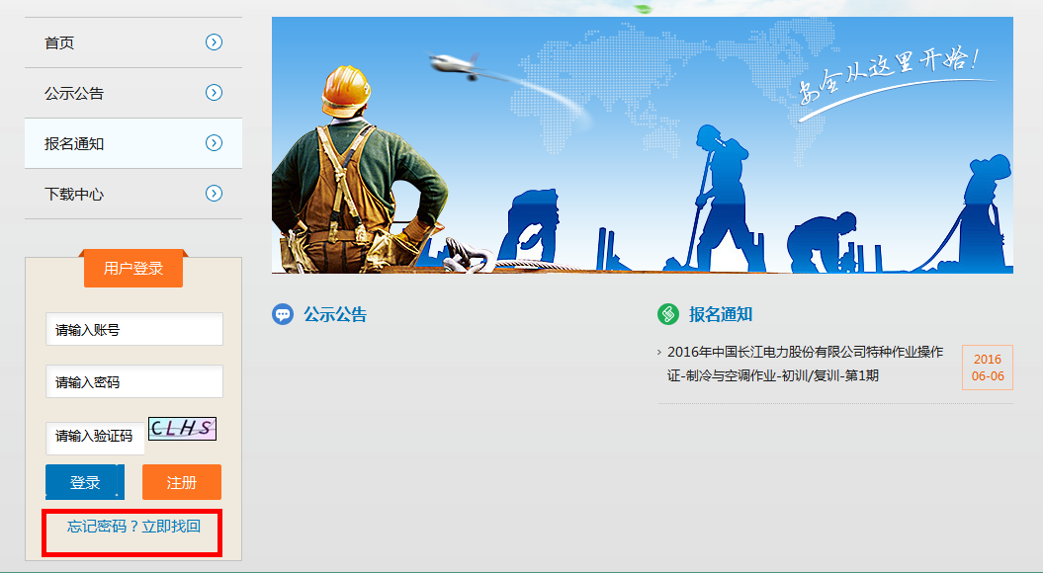

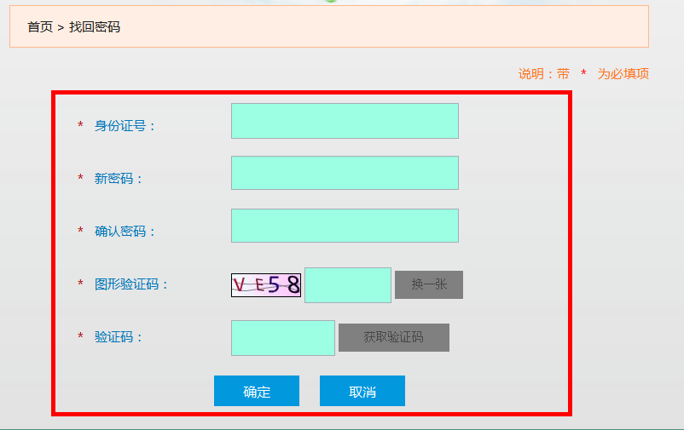

**2.2报名、现场审核阶段**

**2.2.1特种作业人员报名的限制条件（培训机构现场审核必知）**

（一）年满18周岁，且不超过国家法定退休年龄；

（二）经社区或者县级以上医疗机构体检健康合格，并无妨碍从事相应特种作业的器质性心脏病、癫痫病、美尼尔氏症、眩晕症、癔病、震颤麻痹症、精神病、痴呆症以及其他疾病和生理缺陷；

（三）具有初中及以上文化程度；

（四）具备必要的安全技术知识与技能；

（五）相应特种作业规定的其他条件。

危险化学品特种作业人员除符合前款第（一）项、第（二）项、第（四）项和第（五）项规定的条件外，应当具备高中或者相当于高中及以上文化程度。

**2.2.2学员如何报名？**

学员报名有2种方式。

* **方式一**：**培训机构批量导入学员报名**

培训机构新增一个报名通知，到**报名开始时间**，即可批量导入学员，学员的账号、密码为身份证号aq手机号。

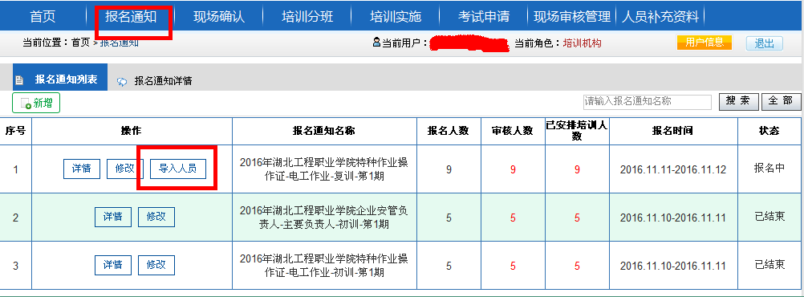

* **方式二：学员自主报名**

学员先在网上注册，注册成功后，登陆个人主页，即可报名对应的培训班。

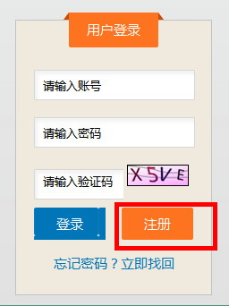

**2.2.3学员初训、复审、换证现场审核应携带的资料**

**特种作业操作人员**须携带身份证原件、学历证明、**学员个人考试申请表（即体检表）**，复审和换证还要携带证书原件到培训机构完成现场审核。

**企业安管人员**携带的材料为身份证原件、学历证明、**职称证明**及证书原件（换证时携带）。

特别说明：

1. 学员报名成功后，必须在参加考试前，完成现场审核操作。
2. 学历证明遗失者，可出具学历证明文件。

**2.2.4学员如何下载学员个人考试申请表（即体检表）**

**方法一**：用户**不用登陆**，在学员角色的门户界面点击【下载中心】，进入后即可**学员个人考试申请表。**

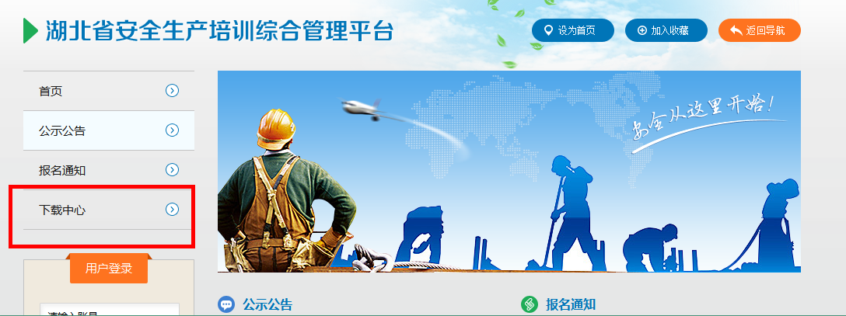

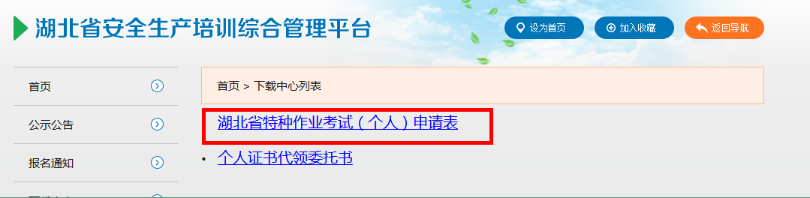

**方法二**：采用个人注册报名方式时，会弹出确认框，点击【下载附件】按钮后，可下载**学员个人考试申请表**（即体检表）、图3对话框中显示的须知。

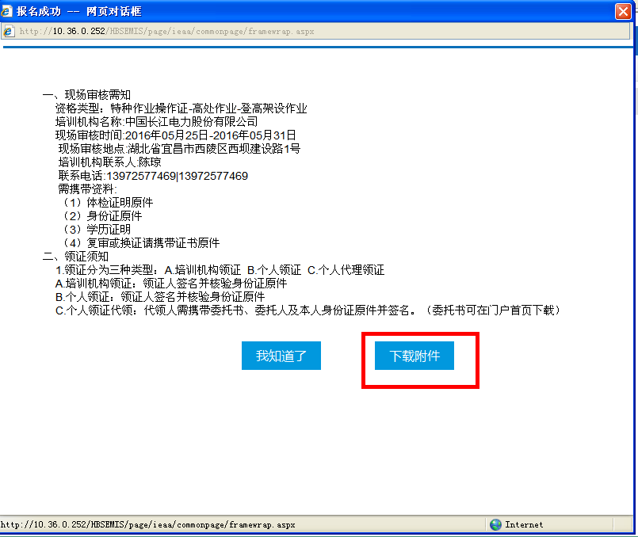

**2.2.5学员报错了培训班如何处理**

报错了培训班，**未完成现场审核前**，登陆学员个人主页，在【我要报名】模块，找到已报名的培训班，点击【取消报名】按钮，即可直接取消报名。

如果**已经完成了现场审核**，请联系博晟系统管理员，钟离 18071457805。

**2.2.6学员现场审核时未带身份证或使用临时身份证，指纹仪无法识别学员指纹如何处理**

培训机构可在【现场审核管理】模块增加现场审核负责人（人数不限），现场审核负责人即可不使用任何硬件完成身份验证和指纹录入。

特别注意：现场审核负责人需要**指纹识别**，且此方式下现场审核负责人、学员信息将逐级传到发证机关。

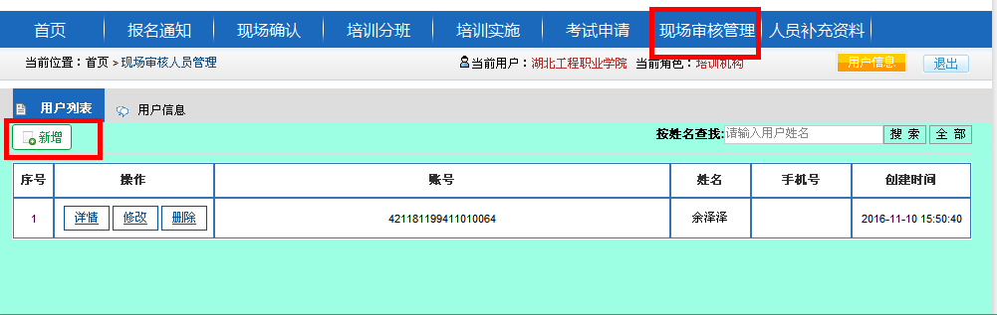

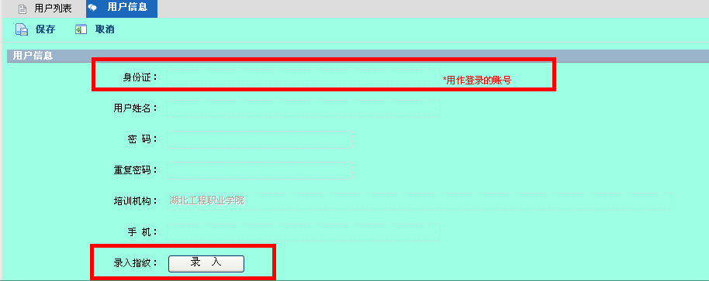

**2.2.7报名通知发出后，是否可以更改信息**

如果没有任何学员报名，可以进行修改、删除等操作。

一旦学员已经开始报名，仅**可以修改**报名结束时间、现场审核结束时间、预计培训时间。

一旦报名时间已结束，不得修改任何信息。

**2.2.8培训机构想只发布一个报名通知，长年招生如何进行？如何让初训复训的学员一起报名？**

新增报名通知时，报名通知的【报名时间】设置足够长即可，为长期。

【培训类型】的初训、复训都勾选上。